Manual de Utilizador – Manipulação de vídeos

Pinnacle Studio 15 HD Ultimate Collection – programa usado pela equipa desenvolvedora dos vídeos tutoriais.

Neste tutorial vamos ensinar a manipular vídeos, imagens fazer transições e colocar som no vídeo.

1. Ao iniciar o programa de edição e ir buscar um vídeo para manipular, basta premir o botão “exibir vídeo” e irá aparecer uma lista de vídeos:

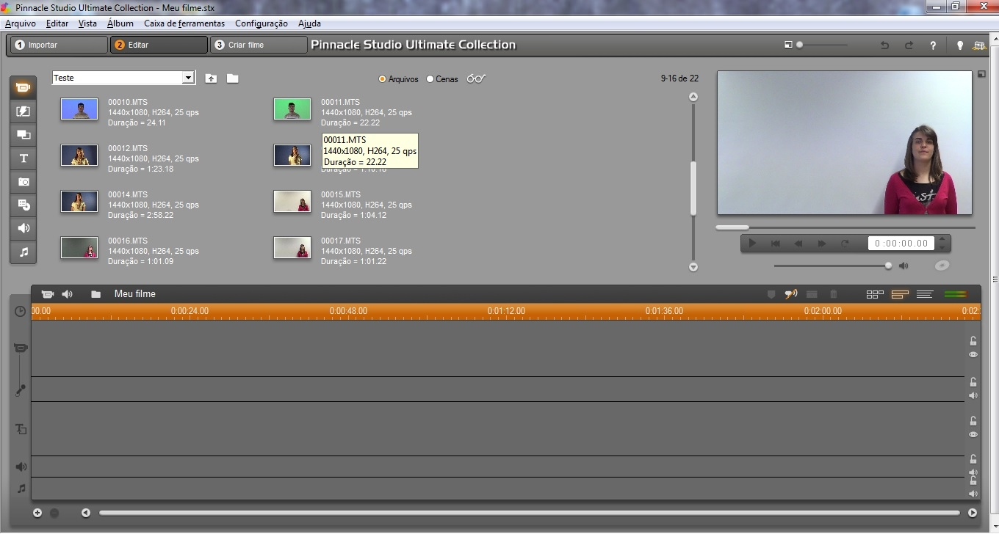

1. Podemos ver a pasta de todos os vídeos que lá se encontram, ou ate mesmo procurar em outra pasta o vídeo que pretendemos manipular.

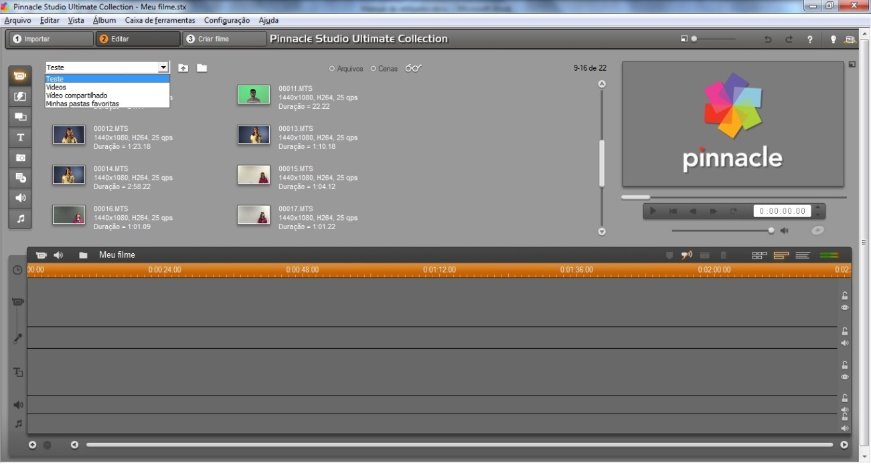

1. Depois da escolha do vídeo basta arrastá-lo para a zona de edição.

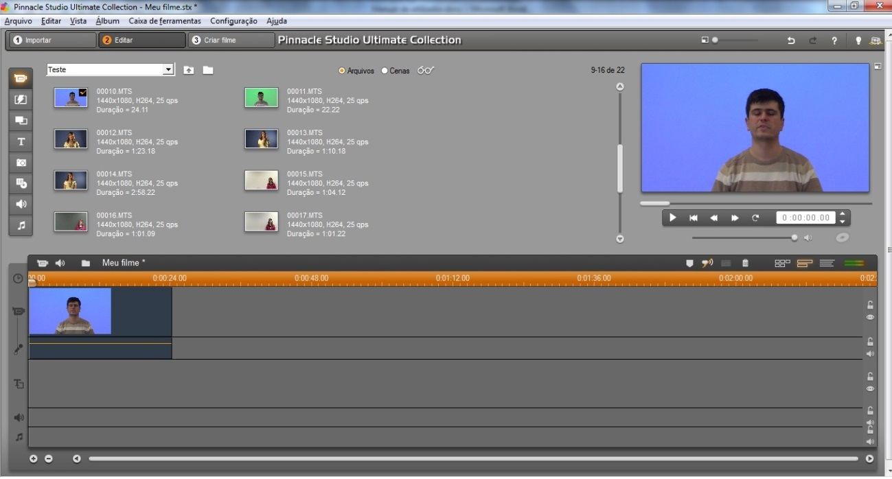

1. Uma das técnicas que utilizamos foi colocar uma imagem ou um vídeo para acompanhar o vídeo base (num ponto mais a frente será explicado como subpor vídeos), neste caso colocamos uma imagem, para aceder a imagens premimos o botão “Exibir fotos e quadros isolados”, e arrastamos a imagem que pretendemos para uma trilha de vídeo:

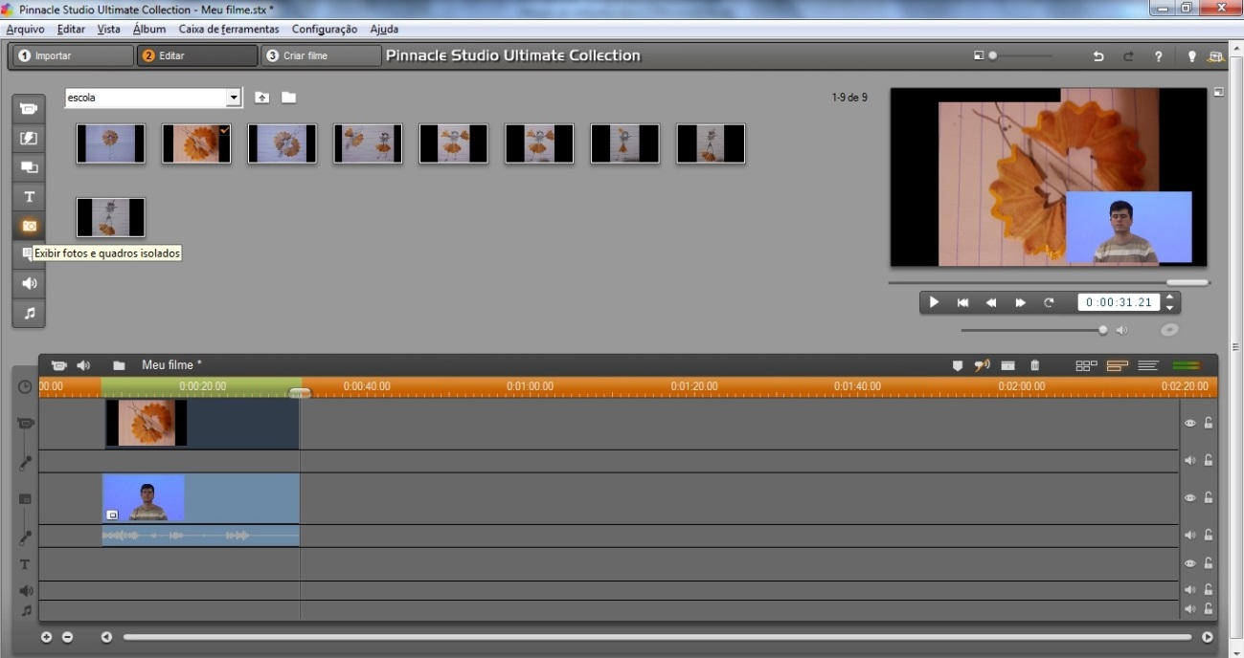

1. – Para se editar o vídeo ou imagem basta clicar duas vezes no que pretendemos:

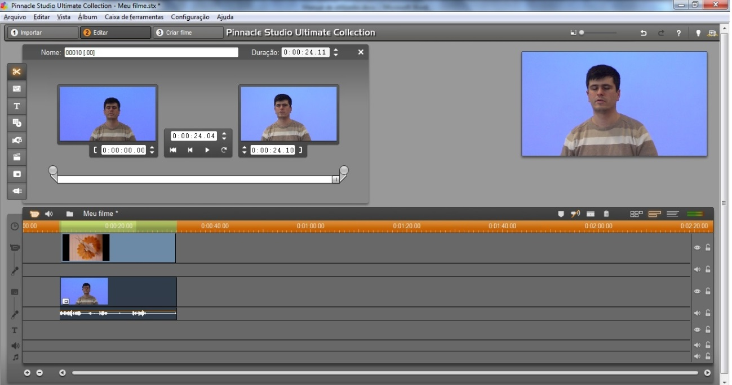

1. - Para poder cortar tempo no vídeo, basta clicar duas vezes sobre o mesmo e vai aparecer uma zona onde podemos fazer tais modificações, Se quisermos cortar o vídeo em determinada zona basta arrastar as duas “tiras” que se encontram assinaladas na imagem em baixo:

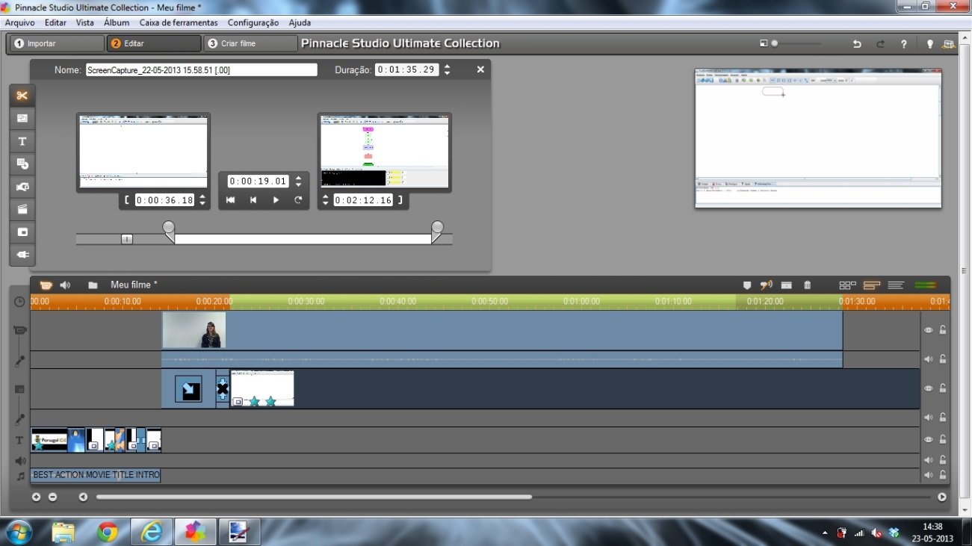

1. - Outra maneira de cortar o vídeo é arrastar o cursor que se encontra na trilha de vídeo e desseguida cortar o vídeo onde se prender e carregar delete:

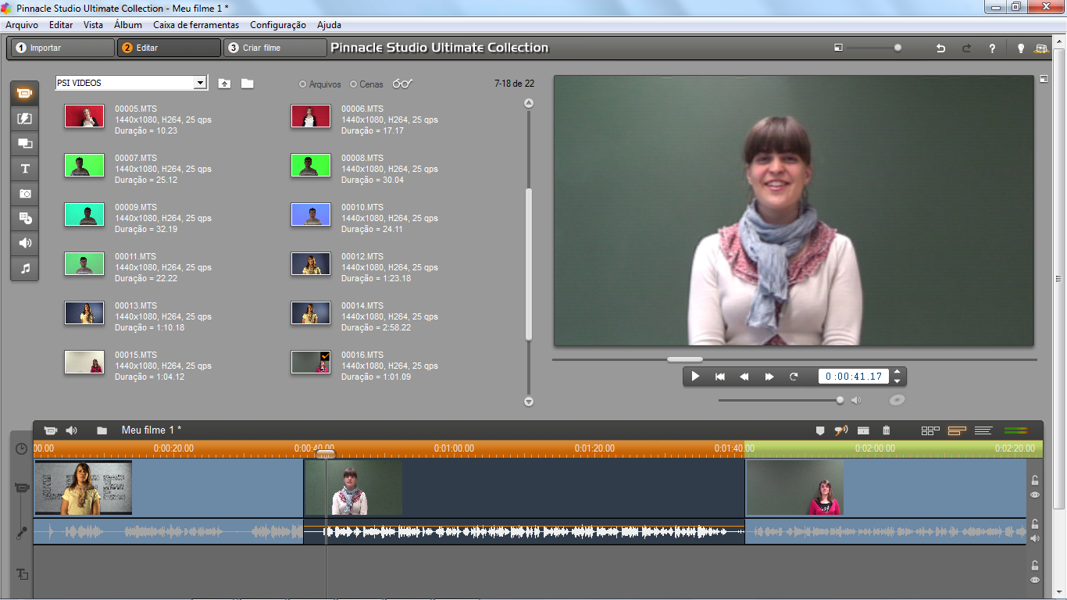

1. - Neste menu podemos definir o tamanho do vídeo e aplicar o efeito “chroma key”, que vamos referir no ponto seguinte.

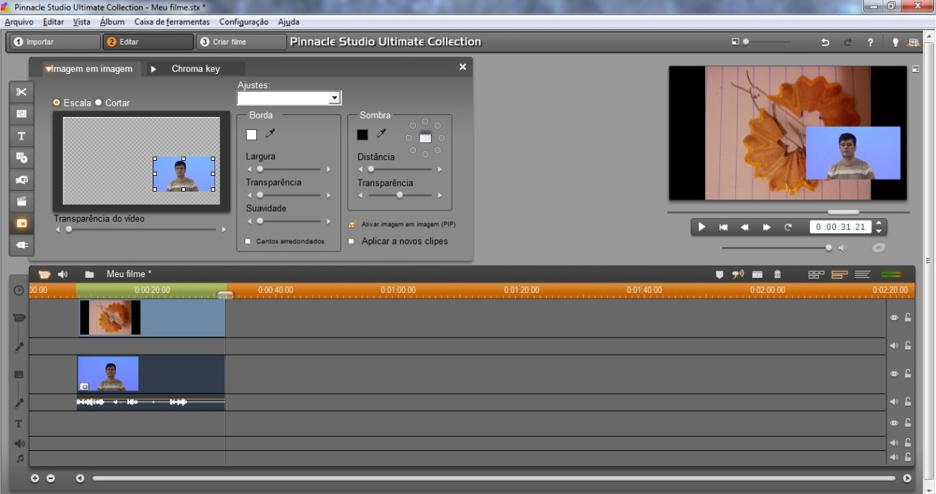

1. - Consiste em colocar uma imagem sobre outra através do anulamento de uma cor padrão, por exemplo um verde ou um azul. Neste caso isolamos a pessoa e colocamos a imagem por trás, para aplicar o chroma key tem de se usar a pipeta e clicar na cor que queremos que desapareça (azul ou verde).

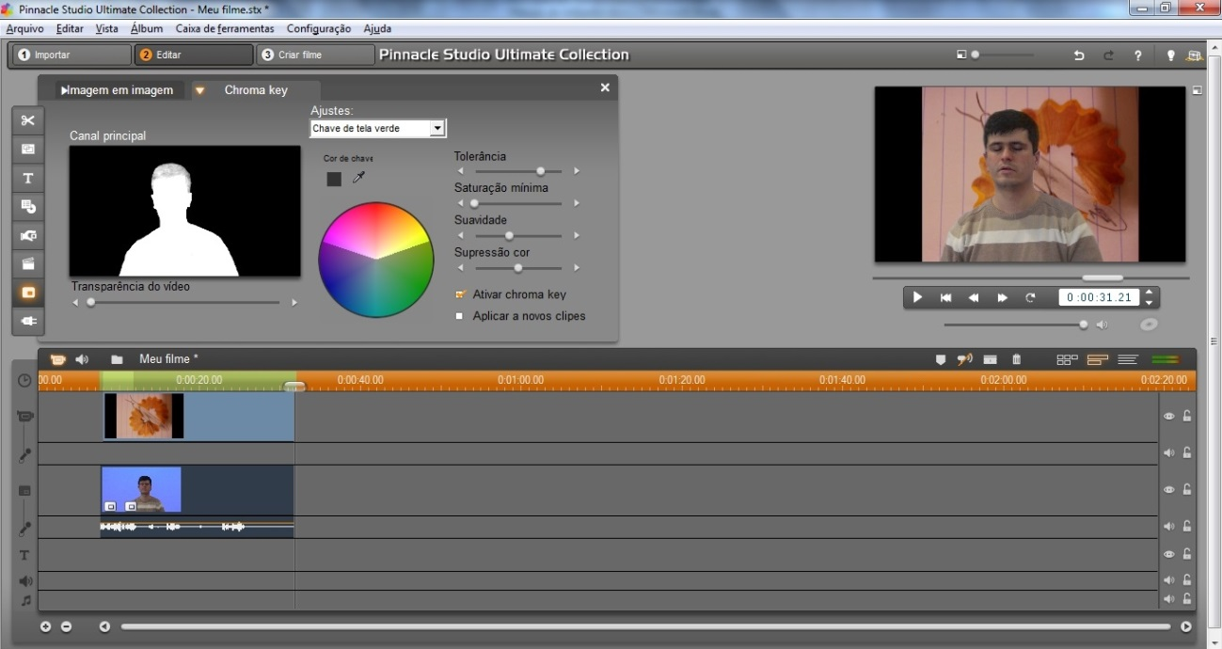

10 - Para aceder ao menu de transições: 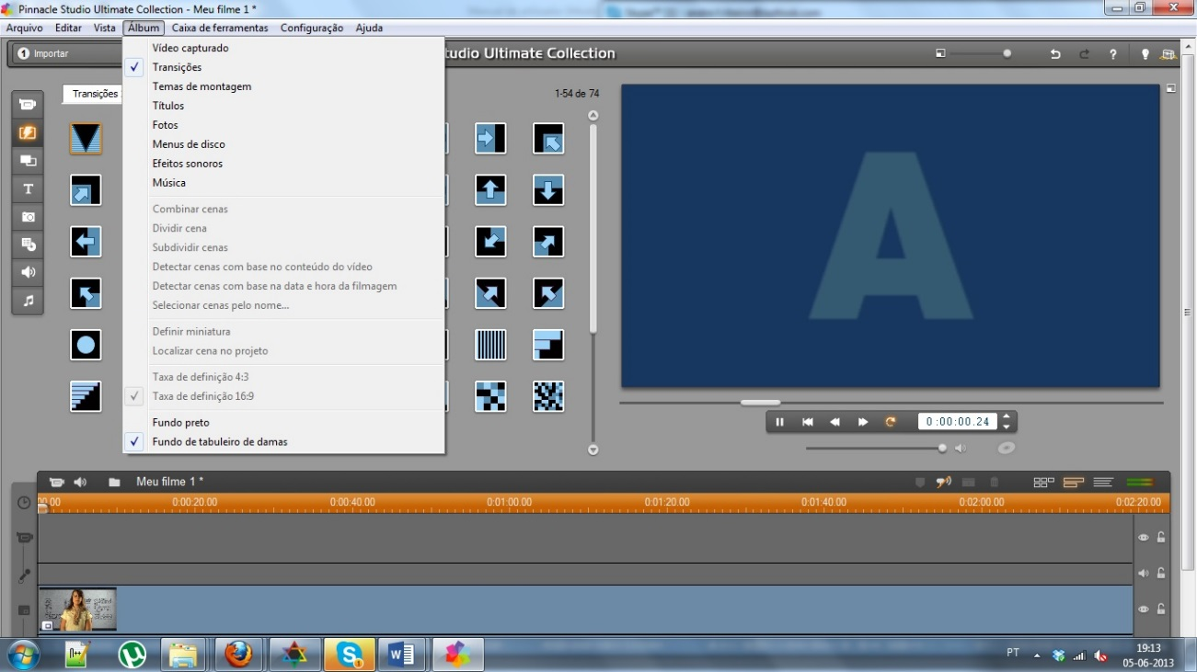

11 - Selecionar os vários tipos de transições que podem ser usadas.

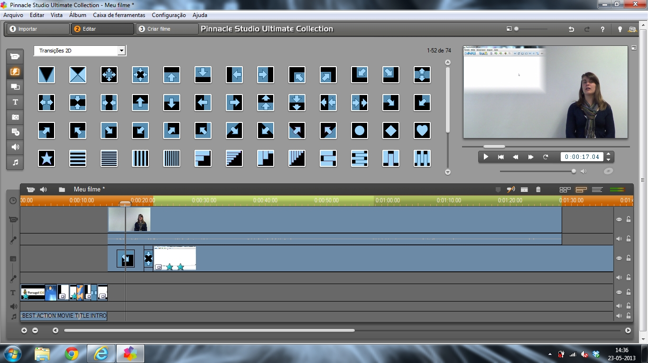

12 – Nesta imagem podemos ver como se adiciona uma transição ao vídeo (colocando na trilha do vídeo que se pretende adicionar o efeito:

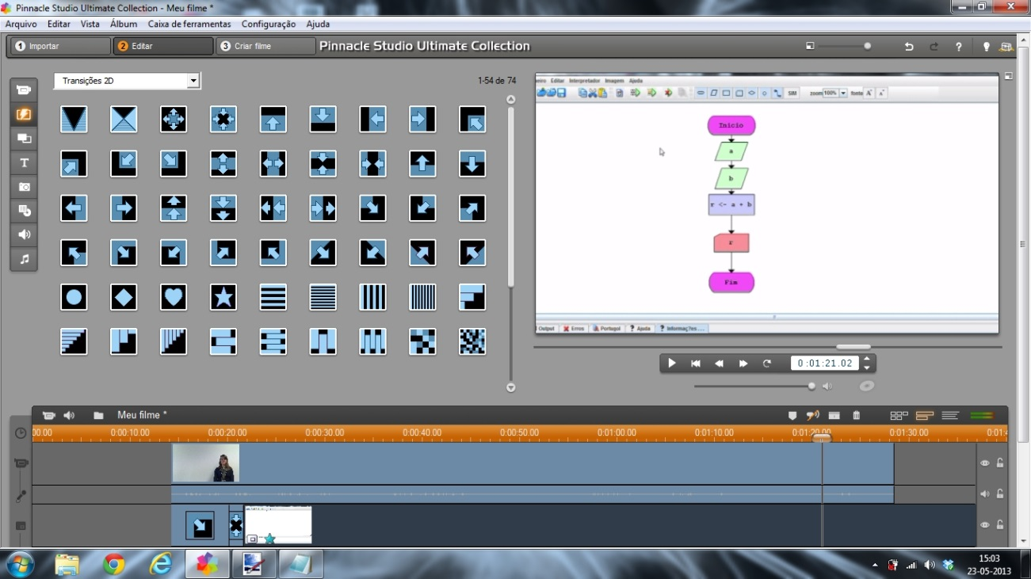

13 – Menus com vários efeitos de transição

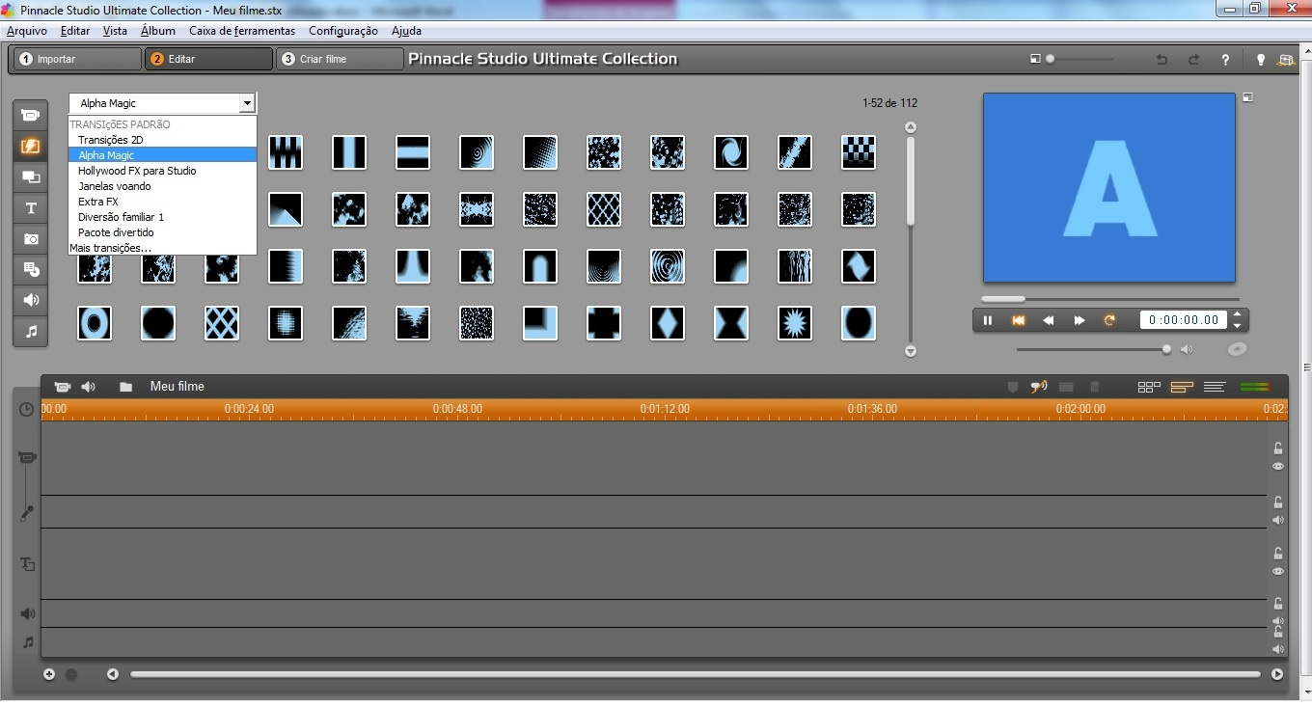

1. Para fazer um efeito de zoom por exemplo, carregamos no botão no lado inferior esquerdo segundo o vídeo já selecionado, escolhe o panorâmica zoom e define o que deseja ampliar.

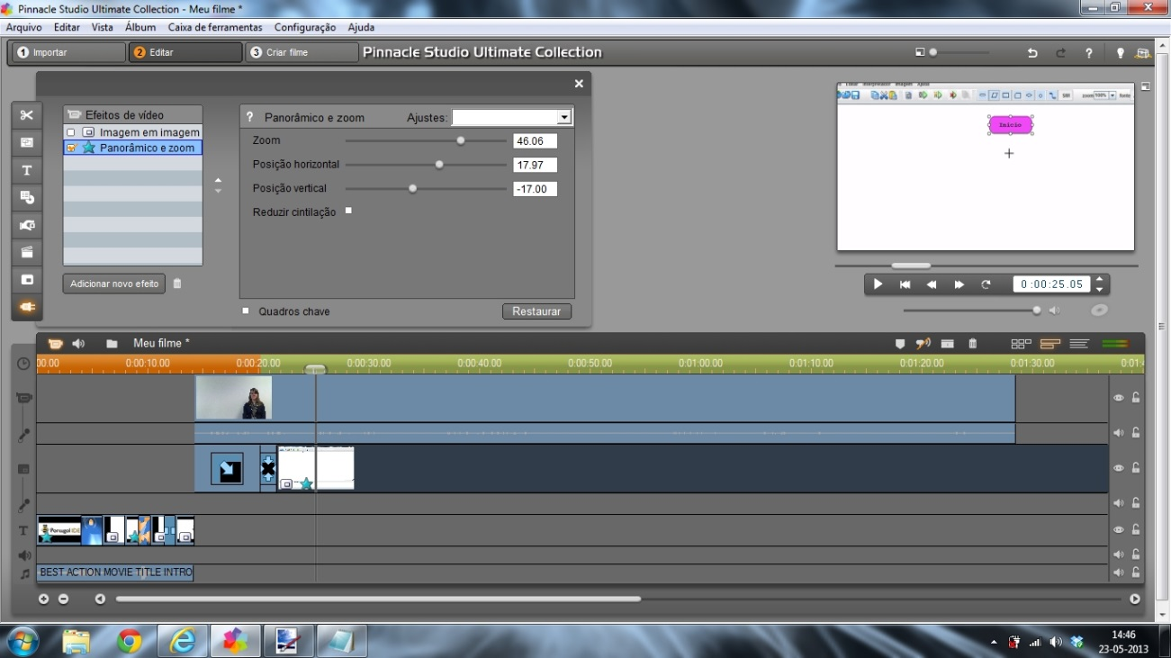

1. - Podemos dividir um vídeo a meio, ao clicar sobre ele com Botão direito do rato e depois dividir clique

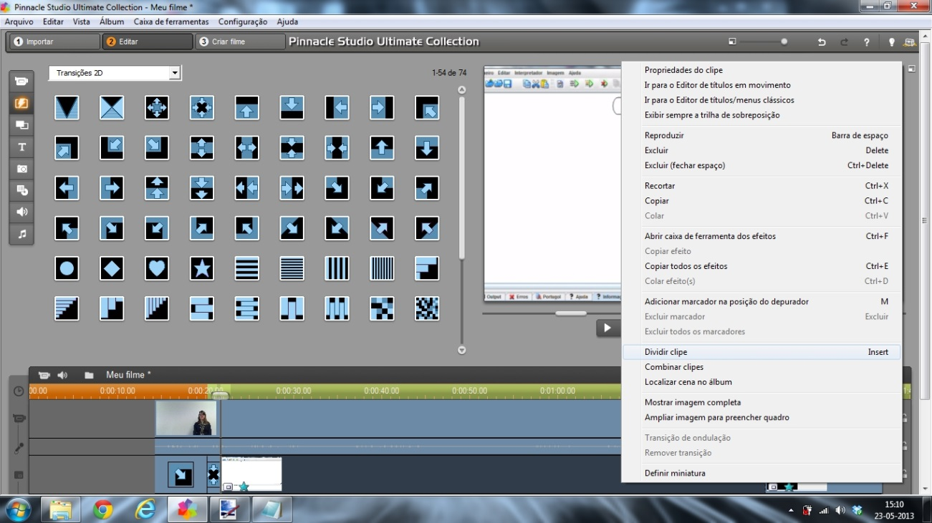

1. - Depois de fazer alterações ao vídeo é normal aparecer o ponto de exclamação e uma barra que nos mostra o vídeo que esta a ser processado com as modificações.

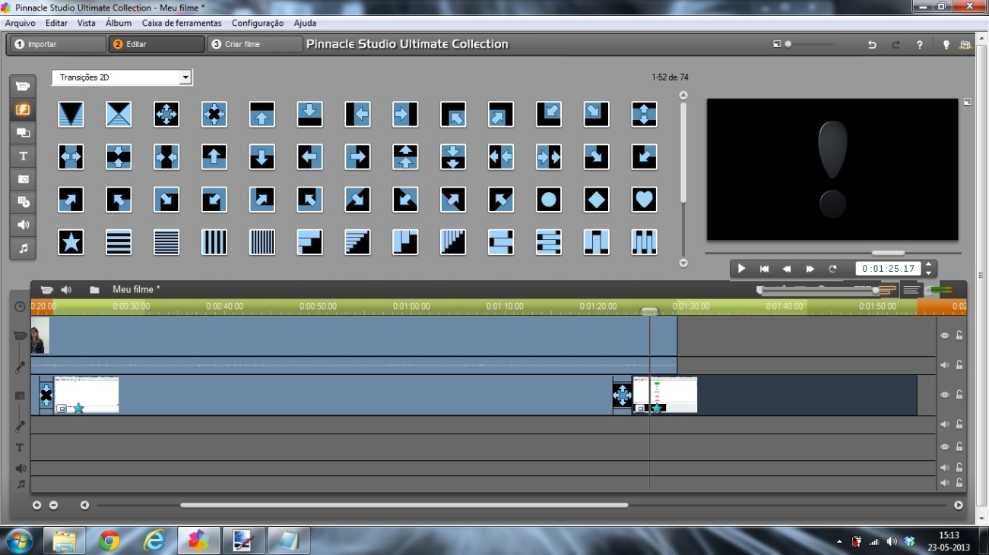

1. - Para ir buscar um som para colocar numa introdução ou em outra situação durante o vídeo, basta clicar onde esta assinalado na imagem em baixo, o programa por si contem várias músicas mas também pode-se inserir as nossas próprias músicas, convém selecionar os vídeos onde queremos aplicar o som primeiro.

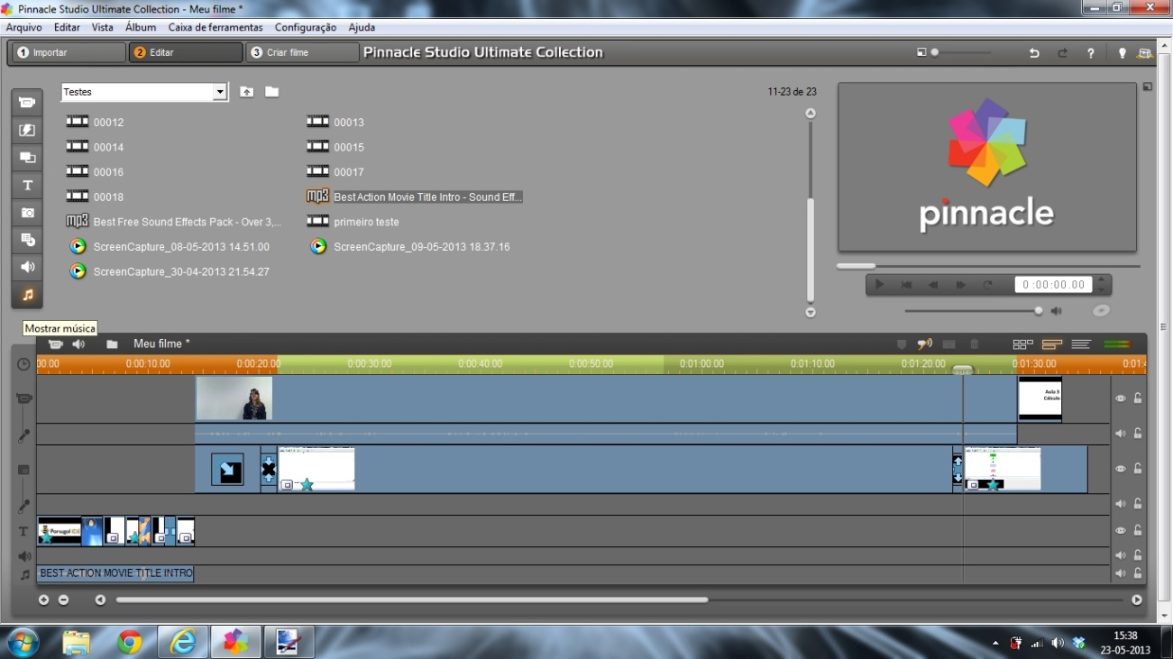

1. - De seguida vamos criar o nosso filme, ou seja gravar no nosso disco, podemos escolher o tipo de vídeo resolução e qualidade de imagem e som.

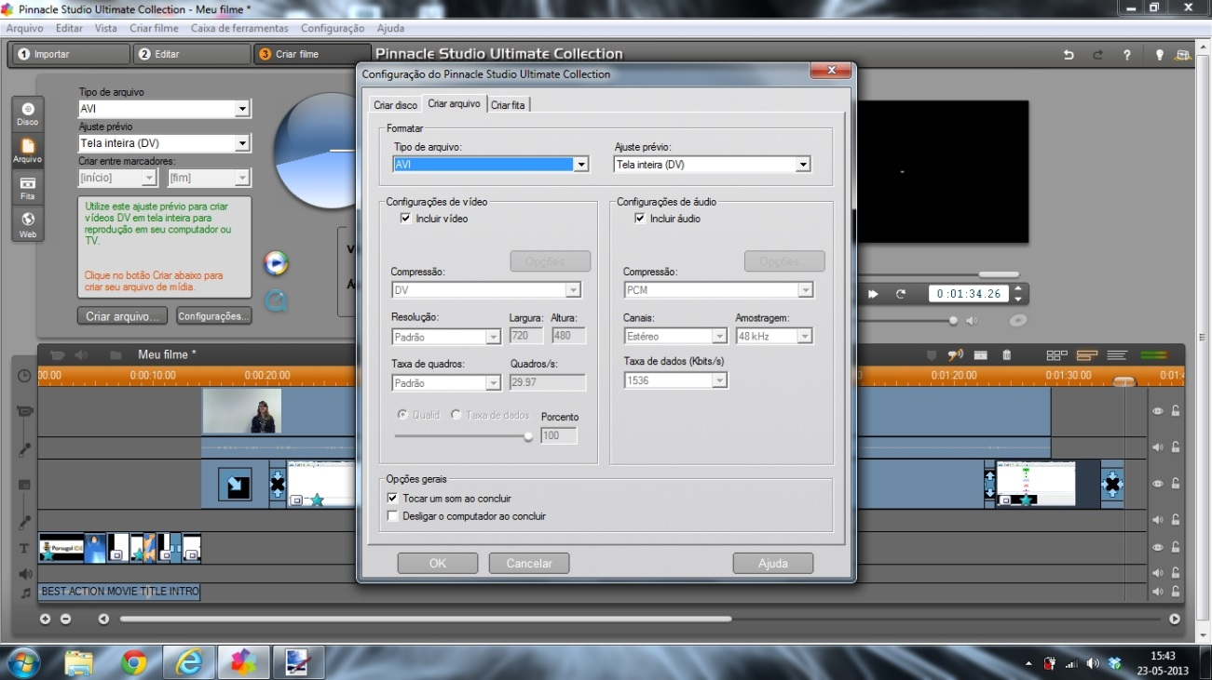

1. - Criar arquivo que vai guardar o vídeo com as novas configurações de resolução e qualidade de imagens e som

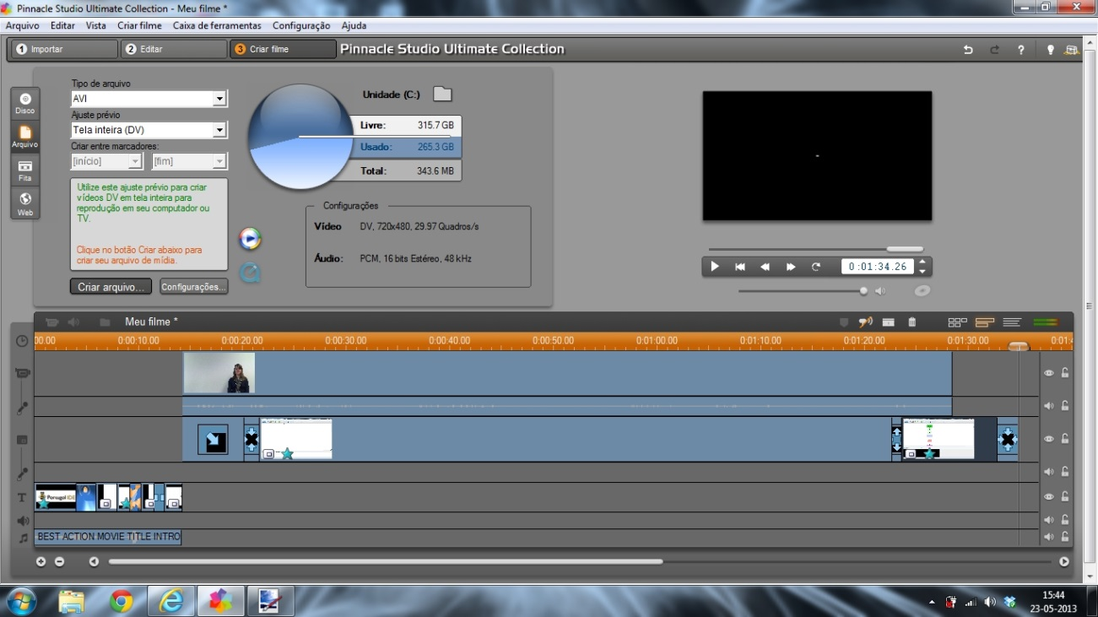

**Microsoft Expression Encoder 4** – Programa de captura de imagem.

1. - Ao Iniciar o programa é este o menu que nos vai aparecer.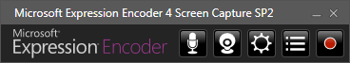
2. - Uma das opções que devemos ter em conta é os settings, é essencial definir uma Hotkey(tecla) para começar a gravação ou parar a gravação.

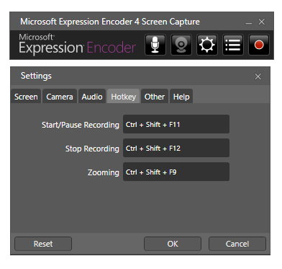

1. - Gestor de capturas, onde esta listadas as várias capturas que já fizemos e também podemos definir para onde a nossa gravação vai.

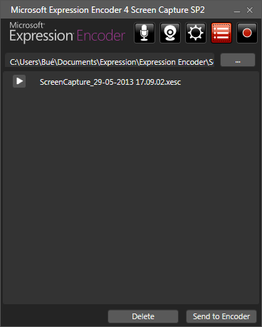

1. - Depois de clicar no botão vermelho do programa vai nos pedir para definir a área que vai ser gravada em seguida para começar o vídeo, basta clicar no botão vermelho novamente.

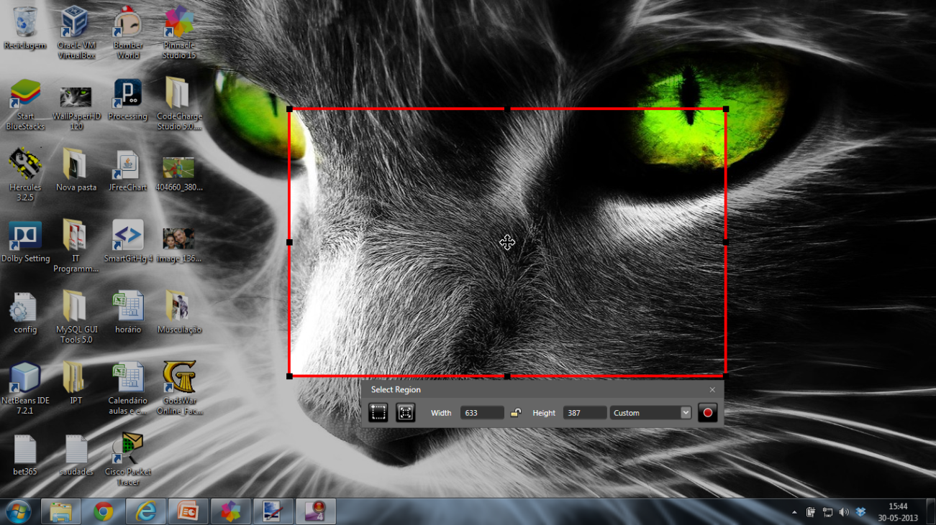

1. - A qualquer altura pode fazer pausa ou parar por completo a captura e também esconder o menu.

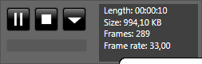

1. - Assim que paramos o vídeo, o programa leva nos para a gestão de capturas onde podemos selecionar, qual das capturas queremos usar. E selecionamos carrega no botão send to encoder.

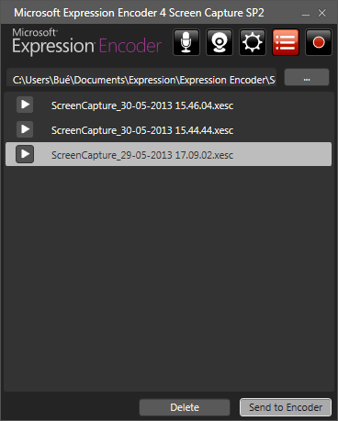

1. Depois do clicar no “send to encoder” abre uma aplicação de edição de vídeo. Depois de realizarmos todas as alterações pretendidas basta carregar “Encode”.

